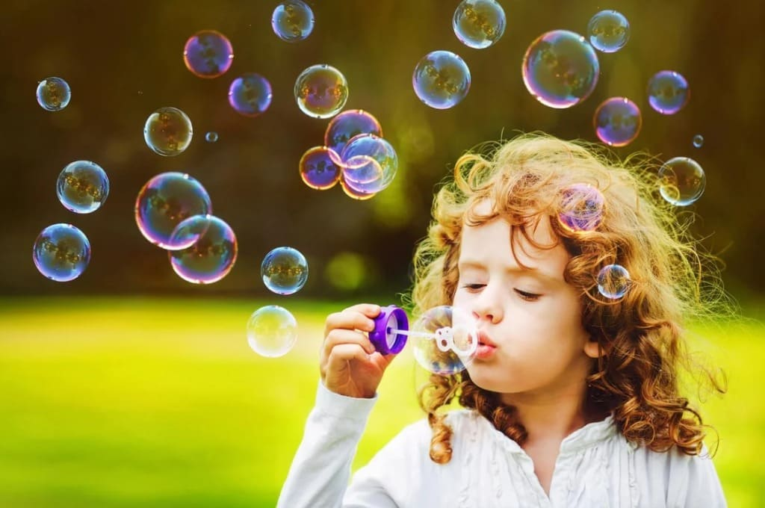

Консультация для родителей
«Роль дыхательной гимнастики, как метод оздоровления дошкольников»

Подготовила музыкальный руководитель
Рудых Ольга Анатольевна

Дыхание - это жизнь. Справедливость такого утверждения вряд ли у кого-нибудь вызовет возражение.
Речевое дыхание отличается от обычного дыхания. Речевое дыхание - это управляемый процесс. А поможет управлять этим процессом - дыхательная гимнастика. Дыхательная гимнастика помогает в коррекционной работе с детьми, заикающимися, с ОНР, другими речевыми расстройствами. Она необходима для часто болеющих детей, но так же и для здоровых детей, чтобы сохранить это самое здоровье. А. Н. Стрельникова утверждала: «Люди плохо дышат, говорят, кричат и поют, потому что болеют, а болеют, потому что не умеют правильно дышать. Научите их этому - и болезнь отступит».
Давайте поможем своим детям!
С чего же начать? Дыхательная гимнастика начинается с общих упражнений. Проще говоря, необходимо научить детей правильно дышать. Цель этих упражнений - увеличить объём дыхания и нормализовать их ритм. Ребёнка учим дышать при закрытом рте. Тренируем носовой выдох, говоря ребёнку: «Вдыхай глубоко и выдыхай длительно через нос». Предлагаем вам самим проделать это. На первый взгляд простое упражнение (повторяют это упражнение 4-5 раз). Затем мы тренируем у ребёнка ротовой выдох, закрывая при этом ноздри ребёнка. Ребёнка учат задерживать вдох, добиваясь быстрого и глубокого вдоха и медленного, продолжительного выдоха.
Суть дыхания в том, чтобы впустить воздух в лёгкие и насытить кислородом кровь в лёгочных альвеолах. Дыхание распадается на два акта: вдох, во время которого грудь расширяется и воздух проникает в лёгкие, и выдох - грудная клетка возвращается к своему обычному объёму, лёгкие сжимаются и выталкивают имеющийся в них воздух. Ваша задача научить ребёнка хорошо очищать лёгкие. Если он полностью не выдыхает, то в глубине лёгких остаётся изрядное количество испорченного воздуха, а кровь получает мало кислорода, научив ребёнка дышать через нос, вы поможете ему избавиться от частого насморка, кашля, гриппа, ангины.
Дыхательные упражнения проводятся со стихотворным и музыкальным сопровождениям. Я предлагаю один из многих комплексов упражнений:
«ЧАСИКИ»
Часики вперёд идут,
За собою нас ведут.
И. п. - стоя, ноги слегка расставить.
1 взмах руками вперёд «тик» (вдох)
2 взмах руками назад «так» (выдох)
«ПЕТУШОК»
Крыльями взмахнул петух,
Всех нас разбудил он вдруг.
Встать прямо, ноги слегка расставить,
руки в стороны - (вдох), а затем хлопнуть ими по бёдрам, выдыхая произносить «ку-ка-ре-ку»
повторить 5-6 раз.
«НАСОСИК»
Накачаем мы воды,
Чтобы поливать цветы.
Руки на поясе. Приседаем - вдох, выпрямляемся - выдох.
Можно выпрямляясь произносить - «с-с-с»
«ПАРОВОЗИК»
Едет, едет паровоз
Деток в садик он привёз.
Дети двигаются по кругу. Руки согнуты в локтях и прижаты к телу, пальцы сжаты в кулачки.
Делая соответствующие движения, дети приговаривают: «Чух-чух-чух».
Упражнение выполняется 20-30 сек.
«ДЫХАНИЕ»
Тихо - тихо мы подышим,
Сердце мы своё услышим.
И. п. - стоя, руки опущены.
1 медленный вдох через нос, когда грудная клетка начнёт расширяться - прекратить вдох и сделать паузу (2-3 сек).
2 - плавный выдох через нос.
Уважаемые коллеги, выходите на середину зала и на некоторое время вы станете детьми и поиграем.
После дыхательной гимнастики воспитатели возвращаются на свои места.
Кроме дыхательных упражнений с движениями, так же с детьми можно и нужно проводить статичные дыхательные упражнения в положении сидя на стуле. С некоторыми из них я вас сейчас познакомлю и расскажу об особенностях их выполнения.
«КОРАБЛИК»
Ребёнку предлагается широкая ёмкость с водой, а в ней - бумажные кораблики, которыми могут быть простые кусочки бумаги, пенопласта. Ребенок, медленно вдыхая, направляет воздушную струю на «кораблик», подгоняя его к другому «берегу».
«СНЕГОПАД»
Сделайте снежинки из ваты (рыхлые комочки). Предложите ребёнка устроить снегопад. Положите «снежинку» на ладошку ребёнку. Пусть он правильно её сдует.

«ЖИВЫЕ ПРЕДМЕТЫ»
Возьмите любой карандаш, фломастер, катушку из-под ниток. Положите выбранный вами предмет на ровную поверхность стола. Предложите ребёнку плавно подуть на карандаш или катушку. Предмет покатится по направлению воздушной струи.
«ПУЗЫРЬКИ»
Эта игра, которую почти все родители считают баловством и не разрешают детям в неё играть. На самом деле, она является дыхательным упражнением и очень проста в использовании. Нужна лишь трубочка-соломинка и стакан воды. Обращаем внимание ребёнка на то, чтобы выдох был длительным, то есть пузырьки должны быть долго.
«ДУДОЧКА»
Используем всевозможные свистки, дудочки, детские музыкальные инструменты, колпачки от шариковых ручек, пустые пузырьки. Дуем в них.
«ФОКУС»
Это упражнение с кусочками ваты, которое помогает подготовить ребёнка к произнесению звука Р. Вата кладётся на кончик носа, ребёнку предлагается вытянуть язык, загнуть его, кончик вытянуть вверх и подуть. Ватка в идеале должна взлететь вверх.
«БАБОЧКА»
Вырежьте из бумаги несколько бабочек. К каждой привяжите нитку на уровне лица ребёнка. Затем предложите подуть на бабочку, чтобы она «взлетела».
«СВЕЧА»
Ребёнку предлагается подуть на огонёк горящей свечи так, чтобы не задуть её, а лишь немного отклонить пламя. Дуть нужно долго, потихоньку, аккуратно.
«ФУТБОЛ»
Из кусочка ваты или салфетки скатайте шарик - это будет мяч. Ворота можно сделать из двух кубиков или брусков. Ребёнок дует на «мяч», пытаясь забить «гол».
«ГРЕЕМ РУКИ»
Предложите ребёнку контролировать выдох ладошками (тыльной стороной) - дуем на ладошки. Это же упражнение используется при постановке свистящих и шипящих звуков. Если «ветерок» холодный и воздушная струя узкая, значит звук С произносится правильно. При произнесении звука Ш «ветерок» тёплый, «летний», воздушная струя широкая, ладошки греются.
«КТО СПРЯТАЛСЯ?»
На предметную картинку, размером с четверть альбомного листа наклеиваем с одного края гофрированную бумагу, изрезанную бахромой. Получается, что картинка спрятана под тоненькими полосками бумаги. Ребёнок подует на бахрому, так, чтобы она поднялась и увидит картинку.
Прежде чем проводить дыхательную гимнастику со всеми детьми, следует ознакомиться с их медицинскими картами. Дыхательную гимнастику не рекомендуется делать детям, имеющим травмы головного мозга, травмы позвоночника, при кровотечениях, при высоком артериальном и внутричерепном давлении, пороках сердца и при некоторых других заболеваниях!

